2016YNSA学会実践セミナー
前期申込み受付開始及び事務的なお知らせ

YNSA学会関係者の皆様

- 2016年度前期のセミナーについて
昨年度までは中級・上級セミナーについて、宮崎リハビリテーションクリニックに於ける受講経験も
受講資格としておりましたが、基礎的な実力にバラつきがあることから、来年度よりYNSA学会主
催の実践講座を受講資格とすることと致しました。ご理解くださいますようお願いいたします。
いずれのセミナーも定員に達し次第締め切らせていただきます。

- YNSA（山元式新頭鍼療法～Yamamoto New Scalp Acupuncture～ ）の商標登録について
2015年10月、商用登録申請が通りました。
今後山元式新頭鍼療法YNSAの治療をなさる先生、及びホームページ等で山元式新頭鍼療法YNSA
の名称を使用される先生は、会員登録が必要です。YNSA学会へご入会下さい。
また、既会員の先生は継続のための年会費が必要です。2015年度の年会費をお支払いいただいて
おらず、YNSAの治療をなさっておられる先生におかれましては、2015年度分の年会費もお支払
いいただく必要がございますので、ご自身の登録状況についてご不明な場合はお問い合わせください。
また、一旦入会したけれどYNSAの治療をなさらない先生は、退会届に必要事項をご記入の上、ご
提出いただきますようお願いいたします。
【2016年度前期セミナー日程】
1/31（日） 初級セミナー（診断技術・基本点・治療技術脳点・治療技術感覚点）
【受講資格】
- 鍼灸師・医師・歯科医師・獣医師
【受講費用】
会員：20,000円 非会員：30,000円
【定 員】
40名

3/27（日） 上級セミナー
【受講資格】
- YNSA学会初級・中級セミナー受講経験者
【受講費用】
会員：30,000円 非会員：40,000円
【定 員】
30名

6/26（日） 中級セミナー（初級よりワンランク上の診断と治療技術）
【受講資格】
- YNSA学会初級セミナー受講経験者
【受講費用】
会員：25,000円 非会員：35,000円
【定 員】
40名

会場：東京都中央区八重洲１－５－１５ 田中八重洲ビル2Aルーム
時間：10：00～16：00（9：30受付開始）
昼食はご自身でお持ちください（ビルの近くにお食事処もあります）

2016年前期ＹＮＳＡ学会セミナー実践講座 申込用紙

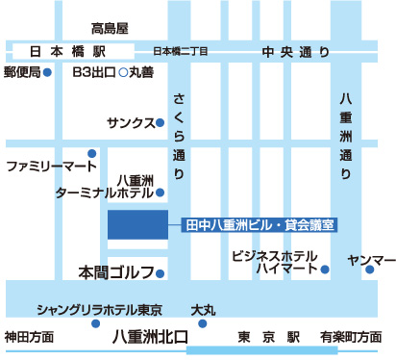
東京都中央区八重洲1-5-15
ＪＲ各線 東京駅 八重洲北口 徒歩3分
東京メトロ丸の内線 東京駅 八重洲北口 徒歩3分
東京メトロ銀座線 日本橋駅 B3出口 徒歩3分
東京メトロ東西線 日本橋駅 B3出口 徒歩3分
都営地下鉄浅草線 日本橋駅 B3出口 徒歩3分
田中八重洲ビル 03-3273-1167 当 日 連 絡 先 080-3704-4187

【振込先】
三菱東京UFJ銀行 市ヶ谷支店店
普通貯金 ０１５３４５７
YNSA学会（ワイエヌエスエイガッカイ）

振込名は所属機関名ではなく参加者のお名前でお願いします
振込時の手数料はご負担下さい

fax：03-3237-1778 mail：ynsa@kenkou-zoushin.com
歯科医師
鍼灸師

医 師
獣医師
ふりがな
所属機関名：
〒 -

住所：

TEL： FAX：

Mail(PC用)：
ふりがな
お名前：

1/31初級 会員お申込み人数 （ ） 名様 ／ 非会員お申込み人数 （ ） 名様

3/27上級 会員お申込み人数 （ ） 名様 ／ 非会員お申込み人数 （ ） 名様

6/26中級 会員お申込み人数 （ ） 名様 ／ 非会員お申込み人数 （ ） 名様

実践講座受講歴 〇をつけてください
2014/2初級 | 2014/4初級 | 2014/6中級 | 2014/11初級 | 2015/4中級
2015/5上級 | 2015/6初級 | 2015/10初級 | 2015/12中級

- 今回YNSA学会会員申込ご希望の方は、右の□にチェックをお願い致します
（入会金15,000円／年会費10,000円） 有効期限2016年12月31日

- 会員継続を希望する方は、右の□にチェックをお願い致します

YNSA学会事務局 〒102-0074 東京都千代田区九段南4-8-21 山脇ビル５階 ℡：03-3221-6229 fax：03-3237-1778 Email : ynsa@kenkou-zoushin.com URL : http://nigo.main.jp/ynsa

